
«Как помочь педагогу сохранить свое психологическое здоровье»

Синдром эмоционального «выгорания»
- это синдром, развивающийся на фоне хронического стресса и ведущий к истощению эмоционально-энергетических и личностных ресурсов работающего человека.
Три фазы развития синдрома
- Нервное напряжение – ощущение повышенной ответственности, приглушение эмоций, недовольство собой, нечувствительность к вещам, которые раньше вызывали острую реакцию, тревога и депрессия.
- Сопротивление – человек пытается более или менее успешно оградить себя от неприятных впечатлений.
- Истощение - характеризуется падением общего энергетического тонуса, ослаблением нервной системы.
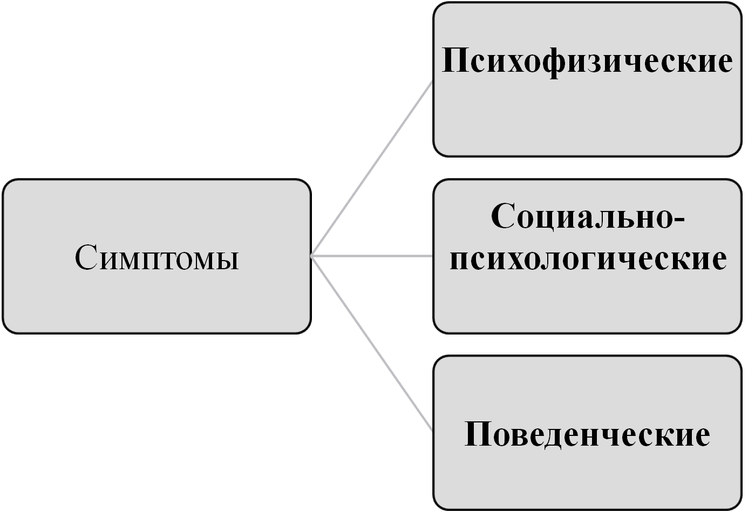

Как предотвратить возникновение синдрома эмоционального выгорания?

- Определите и разделите краткосрочные и долгосрочные цели
- Используйте "тайм-ауты"
- Овладейте умениями и навыками саморегуляции
- Займитесь профессиональным развитием и самосовершенствованием
- Уходите от ненужной конкуренции
- Вовлекайтесь в эмоциональное общение

- Поддерживайте хорошую физическую форму
- Старайтесь рассчитывать и обдуманно распределять свои нагрузки
- Учитесь переключаться с одного вида деятельности на другой
- Проще относитесь к конфликтам на работе
- Не пытайтесь быть лучшим всегда и во всем

